滿 州 國 小 附 設 幼 兒 園
二月份營養可口點心食譜
日期 |  | 上午點心 |  |  | 下午點心
 |  | 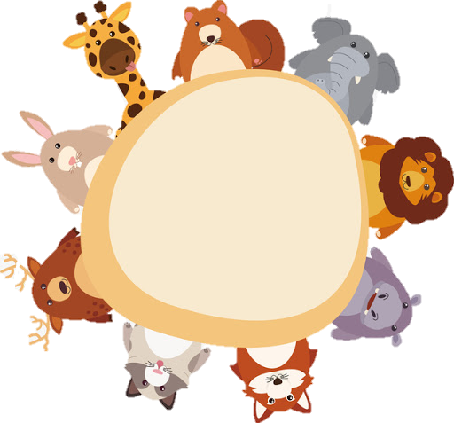  料理名稱 | 使用食材 |  | 料理名稱 |  | 使用食材
1 | 二 | 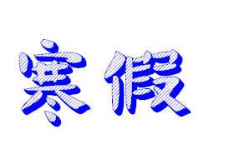
2 | 三
3 | 四
4 | 五
5 | 六
6 | 日
7 | 一
8 | 二
9 | 三
10 | 四
11 | 五 | 綜合水果盤 | 蘋果、葡萄 |  |  | 肉絲蛋炒飯 |  | 豬肉、雞蛋、白米、糙米、高麗菜
11 | 五 | 牛奶 | 100%無調整純鮮奶 |  |  |  |  | 豬肉、雞蛋、白米、糙米、高麗菜
12 | 六 | 周休二日
13 | 日
14 | 一 | 營養蔬菜麵 |  | 蒸煮麵、小白菜、秀珍菇、紅蘿蔔 |  | 黑糖小饅頭 |  | 市售黑糖小饅頭
14 | 一 | 新鮮水果 |  | 蘋果 |  | 牛奶 |  | 100%無調整純鮮奶
15 | 二 | 綜合水果盤 |  | 蘋果、葡萄 |  | 鮮蔬蒸蛋 |  | 雞蛋、香菇、紅蘿蔔、高麗菜、玉米
15 | 二 | 優酪乳 |  | 原味優酪乳 |  |  |  | 雞蛋、香菇、紅蘿蔔、高麗菜、玉米
16 | 三 | 時蔬起司蛋餅 |  | 高麗菜、玉米、蛋餅皮、起司、雞蛋 |  | 鮪魚玉米拌飯 |  | 鮪魚罐、玉米粒、白米、糙米
16 | 三 | 米漿 |  | 糙米漿 |  | 新鮮水果 |  | 蘋果
17 | 四 | 綜合水果盤 |  | 芭樂、蓮霧 |  | 雞蓉玉米蔬菜粥 |  | 高麗菜、紅蘿蔔、雞肉、香菇、白米
17 | 四 | 牛奶 |  | 100%無調整純鮮奶 |  |  |  | 高麗菜、紅蘿蔔、雞肉、香菇、白米
18 | 五 | 慶生蛋糕 | 古早味蛋糕(無奶油) |  |  | 百菇蔬菜湯 |  | 杏包菇、鴻喜菇、香菇、高麗菜、白蘿蔔
18 | 五 | 豆漿 | 非基因改造黃豆豆漿 |  |  | 新鮮水果 |  | 小番茄
19 | 六 | 周休二日
20 | 日
21 | 一 | 什錦烏龍麵 |  | 烏龍麵、紅蘿蔔、香菇、菠菜、雞蛋 | 關東煮 |  | 紅白蘿蔔、杏包菇、玉米、香菇
21 | 一 | 新鮮水果 |  | 葡萄
22 | 二 | 綜合水果盤 | 蘋果、葡萄 |  | 雞蓉玉米蔬菜粥 |  | 高麗菜、紅蘿蔔、雞肉、香菇、白米
22 | 二 | 牛奶 | 100%無調整純鮮奶
23 | 三 | 時蔬起司蛋餅 | 高麗菜、玉米、蛋餅皮、起司、雞蛋 |  | 鮪魚玉米拌飯 |  | 鮪魚罐、玉米粒、白米、糙米
23 | 三 | 米漿 | 糙米漿 |  | 新鮮水果 |  | 蘋果
24 | 四 | 綜合水果盤 | 芭樂、蓮霧 |  | 百菇蔬菜湯 |  | 杏包菇、鴻喜菇、香菇、高麗菜、白蘿蔔
24 | 四 | 優酪乳 | 原味優酪乳
25 | 五 | 蔬菜拌麵 | 菠菜、木耳、香菇、玉米粒、麵條 |  | 肉包 |  | 市售醬燒小肉包
25 | 五 | 新鮮水果 | 芭樂 |  | 豆漿 |  | 非基因改造黃豆豆漿
26 | 六 |     二 二 八和平紀念日連假
27 | 日
28 | 一

★本園一律使用國產豬、牛肉食材
★本餐點若遇不可抗力之因素，將略做調整，敬請家長見諒
★幼兒若對任何食物過敏者，請主動告知老師，避免食用後造成身體不適
設計者：林英惠 幼兒園廚工：鐘梅玉 幼兒園主任： 校長：

